ЧЕЛЯБИНСКАЯ ОБЛАСТЬ

СОБРАНИЕ ДЕПУТАТОВ
ЗЛАТОУСТОВСКОГО ГОРОДСКОГО ОКРУГА

РЕШЕНИЕ
№ 60-ЗГО от 10.09.2018 г.

О внесении изменений в решение Собрания депутатов Златоустовского городского округа от 02.03.2007г. № 10-ЗГО «Об утверждении Генерального плана г.Златоуста и Правила землепользования и застройки города Златоуста»

В соответствии с Градостроительным кодексом Российской Федерации, Федеральным законом «Об общих принципах организации местного самоуправления в Российской Федерации» от 06.10.2003 г. № 131-ФЗ, Уставом Златоустовского городского округа, в связи с необходимостью уточнения градостроительного зонирования территории города, на основании заключения о результатах публичных слушаний по внесению изменений в «Правила землепользования и застройки города Златоуста» от 16 мая 2018 г.,
Собрание депутатов Златоустовского городского округа РЕШАЕТ:

1. Утвердить изменения в Генеральный план города Златоуста и Правила землепользования и застройки города Златоуста, утвержденные решением Собрания депутатов Златоустовского городского округа от 02.03.2007 г. №10-ЗГО (в редакции решений: от 03.02.2017 г. № 4-ЗГО, от 05.05.2017 г. № 24-ЗГО) согласно приложению к настоящему решению.
2. Опубликовать данное решение в официальных средствах массовой информации и в сети «Интернет».
3. Контроль исполнения решения возложить на комиссию по промышленности, предпринимательству и строительству.

Председатель Собрания депутатов  Златоустовского городского округа | А.М. Карюков

Приложение
к решению Собрания депутатов
Златоустовского городского округа
от 10.09.2018 г. № 60-ЗГО

Изменения в решение Собрания депутатов Златоустовского городского округа от 02.03.2007 г. № 10-ЗГО (в редакции решений: от 03.02.2017 г. № 4-ЗГО, от 05.05.2017 г. № 24-ЗГО) «Об утверждении Генерального плана города Златоуста и Правила землепользования и застройки города Златоуста»:

1. Увеличение территориальной зоны 02 13 03 Г.1. (зона предприятий и промышленных объектов) за счет уменьшения габаритов зоны 02 13 02 А.4.1. (парки, скверы, бульвары, набережные) по земельному участку площадью 155 кв. метров, расположенному по адресному ориентиру: Челябинская область, г. Златоуст, ул. 3-я Нижне-Заводская.

Центральный планировочный район (02), градостроительная зона 02 13

Границы  квартала | Характер  вносимых изменений | Номер  градостроительной зоны | Градостроительный индекс подзоны
Границы  квартала | Характер  вносимых изменений | Номер  градостроительной зоны | действующее  зонирование | с учетом  изменений
1 | 2 | 3 | 4 | 5
адресный ориентир: Челябинская область, г. Златоуст, ул. 3-я Нижне-Заводская,  Земельный участок примерной площадью 155 м² | Увеличения территориальной зоны 02 13 03 Г.1.  (зона предприятий и промышленных объектов) за счет уменьшения габаритов зоны 02 13 02 А.4.1. (парки, скверы, бульвары, набережные)  Сохранение остальных территориальных зон без изменения (в границах и по функциональному использованию) | 02 13 | 02 13 03 Г.1.  02 13 02 А.4.1. | 02 13 03 Г.1.  02 13 02 А.4.1.

Примечание: На «Карте градостроительного зонирования территории города» и в пояснительной записке приняты следующие обозначения:

02 13 02 А.4.1.
вид территориальной зоны
__________№ территориальной зоны
№ градостроительной зоны по «Карте градостроительного
зонирования»
№ планировочного района по «Генеральному плану города»

2. ИЗМЕНЕНИЕ В «КАРТУ ГРАДОСТРОИТЕЛЬНОГО ЗОНИРОВАНИЯ ТЕРРИТОРИИ г. ЗЛАТОУСТА»
(ГРАДОСТРОИТЕЛЬНЫЕ ЗОНЫ 02 13)

граница внесения изменений

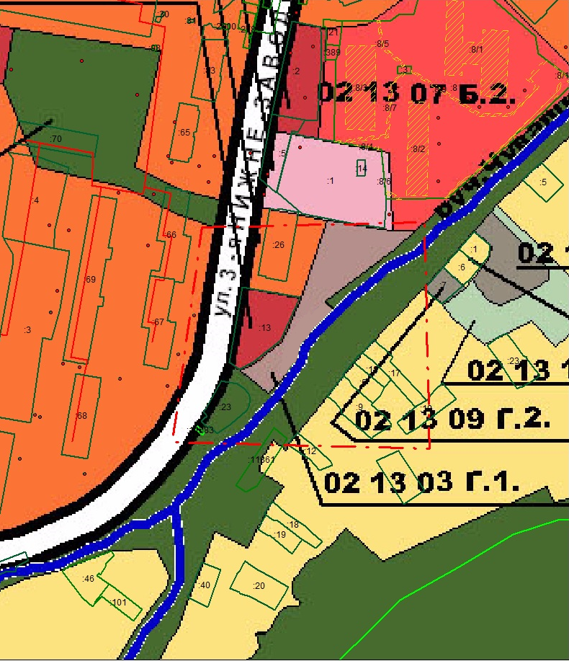

Глава Златоустовского городского округа В.А. Жилин

